30 квітня у Дніпрі відбувся VI Інтернаціональний фестиваль чемпіонат «TOP FEST UA» NEW SEASON 2023, в якому, зокрема, взяв участь і хореографічний колектив «STAR TIME» Степнянського будинку культури під керівництвом Анни Ігнатової.
Юні вихованці вчергове неймовірно виступили та посіли призові місця у кількох категоріях:
- ІІ місце – ІІ молодша категорія Сучасна хореографія, номер «Macarena»;
- ІІ місце – середня категорія Contemporary. Номер «Шлях»;
- ІІІ – І молодша категорія Сучасна хореографія, номер «Crazy kids».

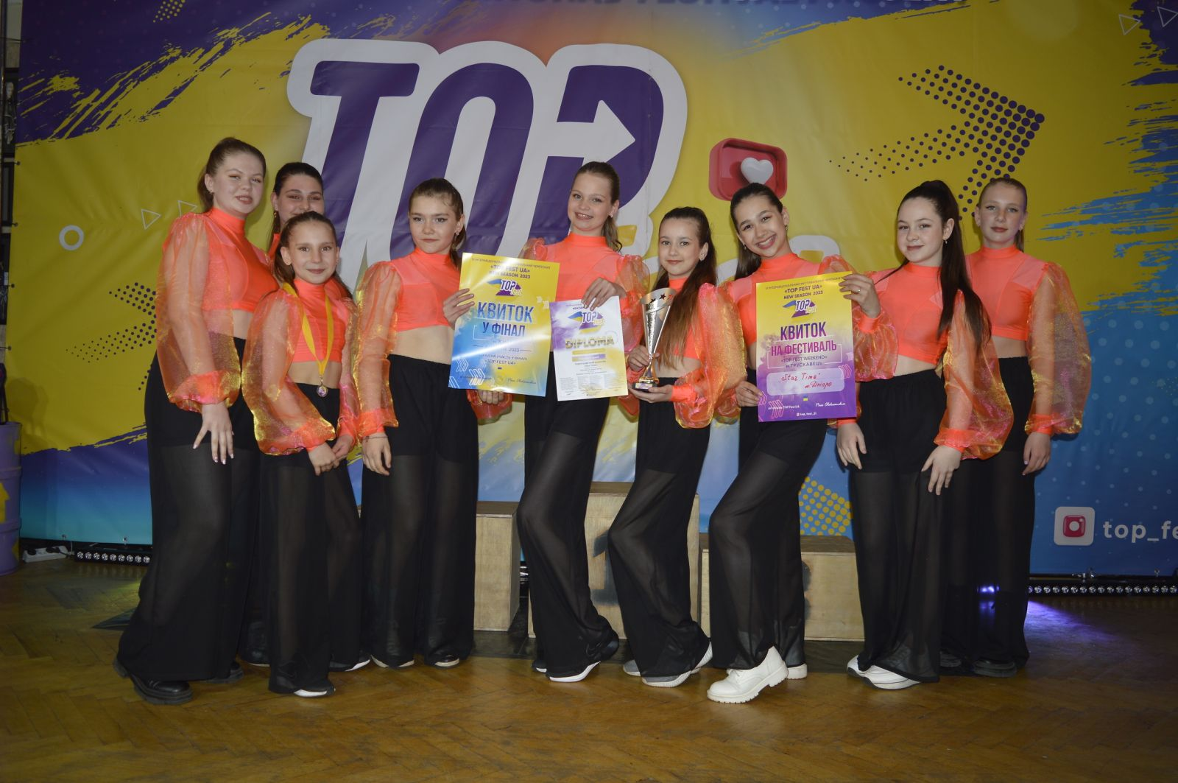

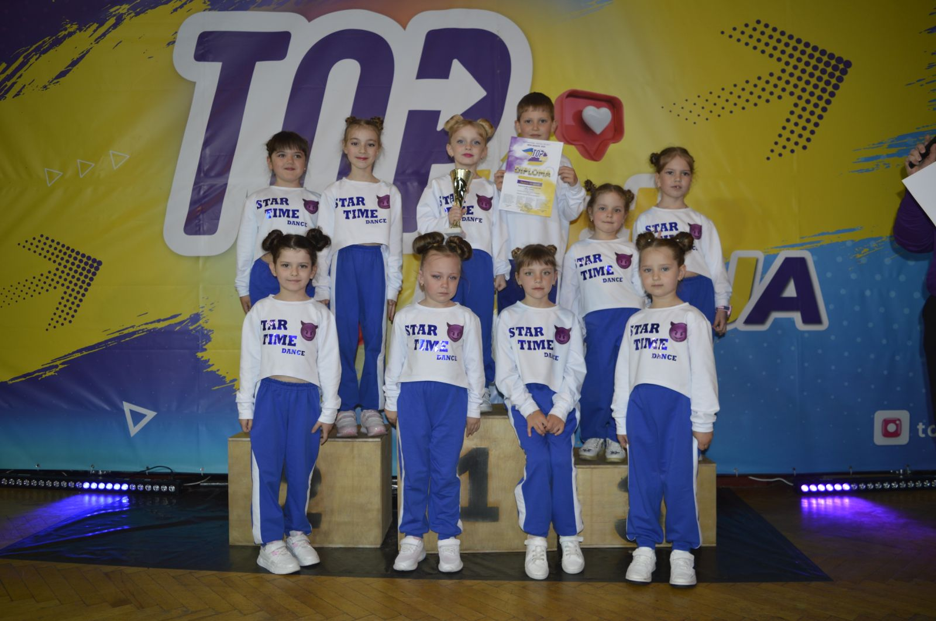

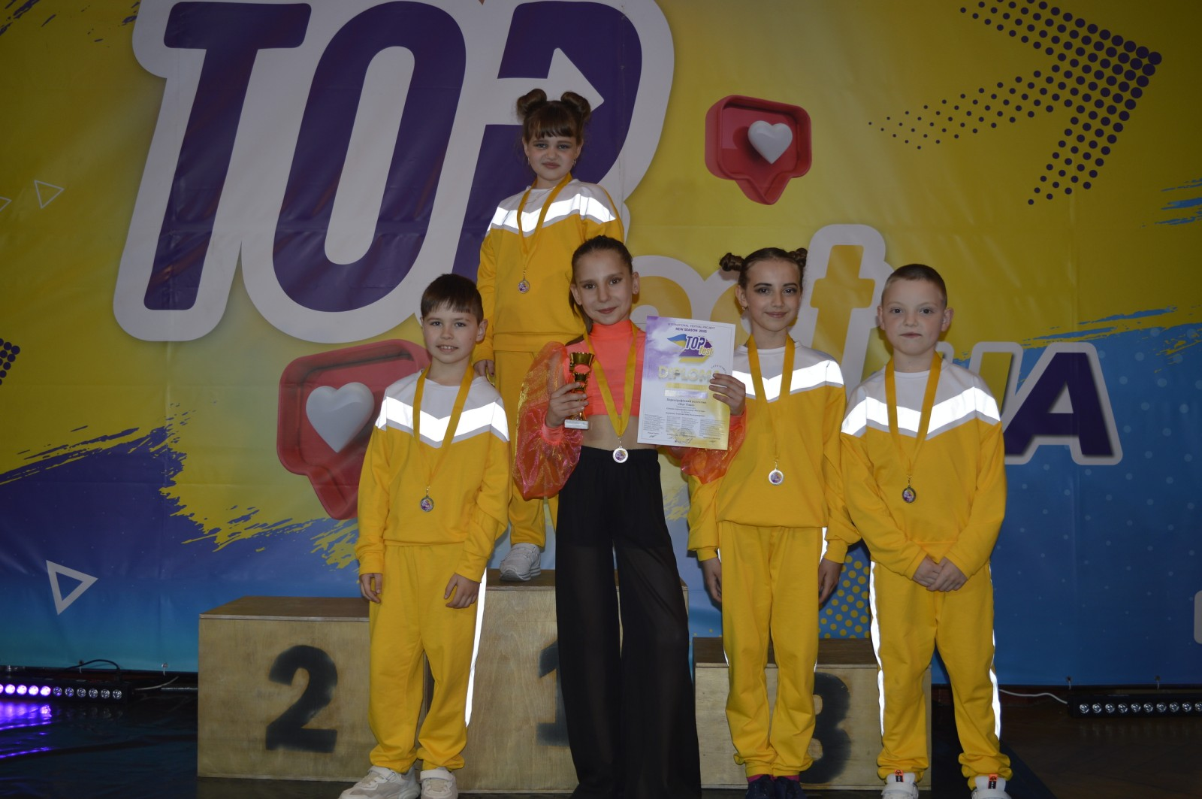

Щиро вітаємо з чудовим результатом! Бажаємо подальших творчих успіхів і нових досягнень, наснаги та завзятості!

